
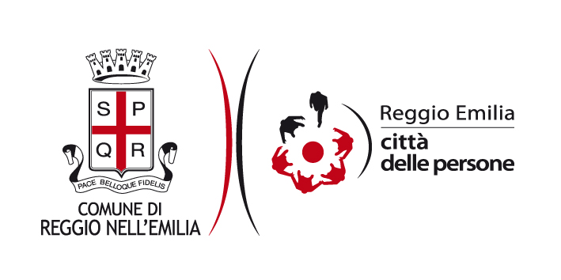

Reggio Emilia, venerdì 20 novembre 2015

POSATA LA PAVIMENTAZIONE TATTILO-PLANTARE NELL’INTERSCAMBIO DELL’EX CASERMA ZUCCHI

Un importante risultato sulla strada della piena autonomia delle persone con disabilità visiva, realizzato da Unione italiana dei ciechi e degli ipovedenti Onlus e dal Comune – Progetto Reggio Emilia Città senza barriere

Dopo mesi di incontri e tavoli tecnici, ai quali hanno partecipato i diversi soggetti coinvolti a vario titolo nei temi della mobilità e del trasporto pubblico delle persone disabili - Criba (Centro regionale di informazione per il benessere ambientale), Seta, TIL, Agenzia per la Mobilità di Reggio Emilia, Comune di Reggio Emilia, nell'ambito del progetto “Reggio Emilia città senza barriere”, che ha finanziato l'intervento - nei giorni scorsi ha avuto inizio la posa della pavimentazione tattilo-plantare che collega viale Allegri con via Franchetti e che attraversa l’area di interscambio degli autobus dell’ex Caserma Zucchi di Reggio Emilia. Il percorso, sollecitato in varie occasioni dall’Unione Italiana dei Ciechi e degli Ipovedenti di Reggio Emilia, consentirà l’attraversamento in sicurezza ed autonomia del piazzale da parte di non vedenti ed ipovedenti e l’accessibilità ai mezzi pubblici.

“Il progetto si inserisce in un sistema più ampio di riqualificazione delle aree del centro cittadino che comprende anche piazza Martiri 7 Luglio e piazza della Vittoria, viale Allegri e via Nobili”, comunicano dal Criba. A breve, grazie ad un importante accordo con Seta e Agenzia per la Mobilità, sarà posato un ulteriore tratto del percorso tattilo-plantare, che occuperà l’intera lunghezza della pensilina dell’interscambio, segnalando le fermate delle varie linee ai disabili visivi e alle persone con ridotte capacità motorie.

“Si tratta di un significativo risultato sulla strada della piena autonomia ed integrazione sociale delle persone disabili, per il quale dobbiamo ringraziare i nostri rappresentanti attivi nei tavoli di lavoro e presenti nei tanti sopralluoghi fatti in questi ultimi mesi – spiega Chiara Tirelli, presidente provinciale Uici – ma soprattutto gli Enti e le Istituzioni, coi quali si sono instaurati intensi e proficui rapporti di collaborazione, in particolare da quando il progetto 'Reggio Emilia città senza barriere' ha dato l’opportunità alle associazioni di portare all’attenzione dei giusti interlocutori le criticità del territorio, dando anche suggerimenti concreti sulle possibili soluzioni”.

“Dare la possibilità alle persone con disabilità di muoversi in autonomia – afferma Annalisa Rabitti, presidente di Farmacie comunali riunite - è una questione di civiltà. Credo che questo sia un grande risultato di un lavoro di squadra, la dimostrazione che cittadini e istituzioni possono fare cose assieme, contaminarsi e crescere. Il progetto 'Reggio Emilia città senza barriere' sta dimostrando che la nostra città sa riconoscersi come comunità, che i nostri cittadini hanno voglia di impegnarsi per la cosa pubblica, che Reggio Emilia è capace ancora una volta di essere una città attenta, attiva e positiva. Ringrazio tutti per l'impegno dimostrato che va davvero al di là della professionalità. Ognuno ha messo in campo sé stesso, con la propria esperienza personale e lavorativa e il proprio tempo. E questo ha un grande valore”.

“La stretta collaborazione tra soggetti diversi uniti da un comune intento è fondamentale per la soluzione puntuale di tante criticità esistenti nelle nostre comunità, per garantire la piena fruibilità della città da parte di tutti - dice Giovanni Andrea Ferrari, Presidente di TIL e coordinatore del tavolo mobilità del Progetto RCSB – ma questo lavoro non è sufficiente; è fondamentale che i singoli si sentano parte di un obiettivo comune e facciano del loro meglio. Un autista di un autobus attento alle esigenze degli utenti, come un cittadino attento alle esigenze dei più deboli, può portare più risultati di tanti progetti complessi.”

